**2.5 HACCP en kruisbesmetting**

**Kwaliteitscontrole**

Als je voedingsmiddelen bereid liggen er altijd gevaren op de loer. Het product moet voldoen aan alle kwaliteitseisen. Je moet dus letten op de ingrediënten die je gebruikt. De kwaliteit ervan moet goed zijn. Bij de bereiding van producten mogen er geen productvreemde producten in het product terecht komen. Je moet bij de juiste temperatuur werken. Het product moet goed verpakt worden. Zo zijn er nog veel meer punten te noemen waar je op moet letten.

**HACCP**

Als je zelf iets maakt, kun je goed controleren of je veilig en hygiënisch werkt. In een bedrijf waar heel veel mensen aan een product werken, is zo’n controle ingewikkelder. Je moet dan eigenlijk in kaart brengen wat iedereen moet doen en waar iedereen verantwoordelijk voor is.

Om aan de wetgeving te voldoen, en dus voedselveilig te produceren, wordt het HACCP-kwaliteitssysteem gebruikt.

Het systeem zorgt ervoor, dat alle risicovolle situaties in het productieproces gecontroleerd worden.

Je moet bijvoorbeeld na het schoonmaken van een machine op een lijst aftekenen dat je dat hebt gedaan. Aan het eind van de dag moet moeten alle punten op de lijst zijn afgetekend.

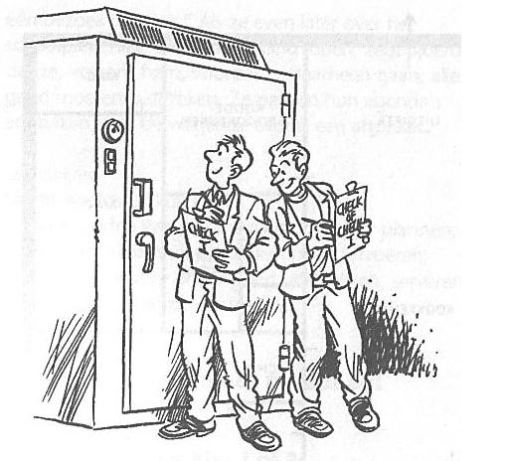

*\*HACCP controle*

*koelkast temperatuur*

*HACCP* *Bij HACCP is er voortdurend controle, op punten waar het mis kan gaan met de hygiëne (kritische punten). Die punten staan van tevoren vast. En ook de actie die op dat punt moet volgen.*

*Kruisbesmetting* Rauwe en bereide producten mogen nooit na elkaar met hetzelfde materiaal bewerkt worden. Anders is er kans op kruisbesmetting: *het rauwe product besmet het andere product.*

Bijvoorbeeld, wanneer je gebakken vlees legt op een snijplank die nog vuil is van rauw vlees of ongewassen groente kan kruisbesmetting plaatsvinden.

Het materiaal moeten dus goed schoon gemaakt worden, voordat het voor iets anders wordt gebruikt.

**NVWA**

*NVWA* De Nederlandse Voedsel en Waren Autoriteit houdt *toezicht op de veiligheid en kwaliteit van voedsel.*Dit doet zij door controle op de veiligheid van het voedsel tijdens de productie van de grondstof. En tijdens de bereiding tot een product.  
Zij controleert of de planten en dieren gezond zijn en bewaakt het dierenwelzijn.   
De NVWA werkt dus binnen de hele productieketen: van grondstof (en hulpstof) tot eindproduct of consumptie.

(Vroeger heette de NVWA: de Keuringsdienst van Waren).

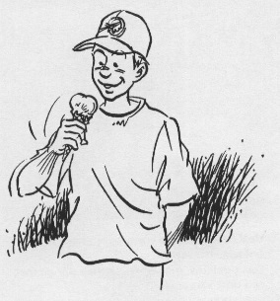

*Ook in een ijswinkel controleert de NVWA*

**VRAGEN 2.5**

1. Als je aan *kwaliteit van voedsel* denkt, waar denk je dan aan?   
   Schrijf een paar woorden op die voor jou met kwaliteit te maken hebben.  
     
   -
2. Welke dingen doe je op school om hygiënisch te werken?  
     
   -
3. *Checklist Hygiëne.*Zet bij iedere tip een kruisje waar jij wel of niet rekening mee houdt, wanneer je met voedingsmiddelen werkt.

|  |  |  |
| --- | --- | --- |
| ***Ja*** | ***Nee*** |  |
|  |  | Kijk naar de houdbaarheidsdatum. |
|  |  | Hoeveelheid: koop en kook genoeg maar niet teveel. |
|  |  | Handen wassen: na vastpakken rauw vlees, na hoesten en na wc- gebruik. |
|  |  | Groente wassen. |
|  |  | Proeven: nooit met de vingers, maar steeds een schone lepel. |
|  |  | Gebruik schoon materiaal: snijplanken, bestek, theedoeken enz. |
|  |  | Voorkom kruisbesmetting: Geen contact tussen rauw en bereid  voedsel. |

Wanneer je in bovenstaande chequelist één of meer keer nee hebt ingevuld dan zijn dit de punten waar jij heel goed op moet letten wat betreft de hygiëne!

1. Wat is kruisbesmetting?  
     
   -
2. Wat wordt er op school nog niet gedaan aan hygiëne maar zou volgens jou wel beter zijn om ook te doen?  
     
   -
3. Een bedrijf waar voedingsmiddelen gemaakt of verkocht worden, moet schoon en netjes zijn. Waarom is dat belangrijk?  
     
   -
4. a. Waarom komt NVWA onverwacht bij een bedrijf op bezoek?  
     
   -  
     
   b. Geef 2 redenen waarom de NVWA bestaat?  
     
   -  
     
   -